Лабораторная работа №7

Научное программирование

Колчева Юлия Вячеславовна

Содержание

# Цель работы

Изучение языка Octave, знакомство с методами построения графиков.

# Задание

Разобраться со спецификой языка и выполнить операции.

1. Параметрические графики
2. Полярные координаты
3. Графики неявных функций
4. Комплексные числа
5. Специальные функции

# Выполнение лабораторной работы

Для начала работы с программой включим журналирование сессии командой diary on. Затем приступим к выполнению первого этапа - работе с параметрическими графиками. Определяем уравнение циклоиды ( рис. 1 )

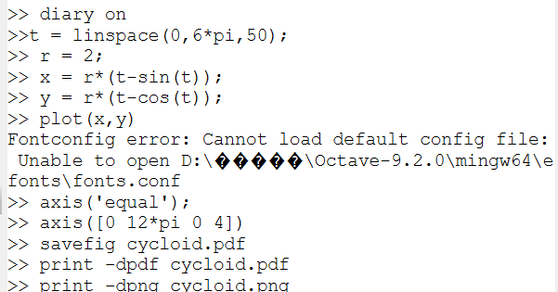

Figure 1: Вывод данных

Получаем график (рис. 2 )

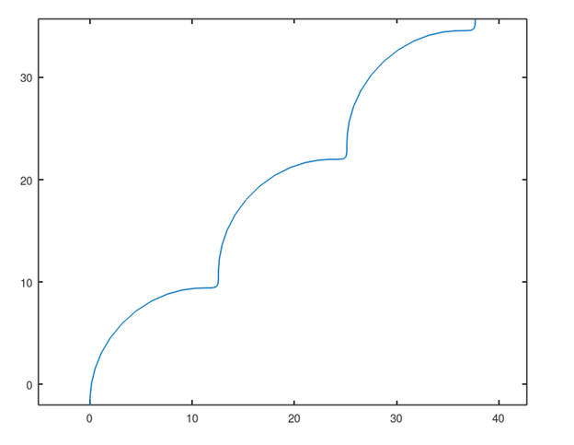

Figure 2: График

Теперь поработаем в полярных координатах. Нарисуем график двумя способами - определим координаты по формуле перехода в полярные и через специальную функцию. ( рис. 3 )

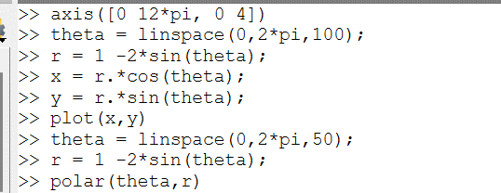

Figure 3: Программа

Нарисуем получившееся ( рис. 4 ) (рис. 5 )

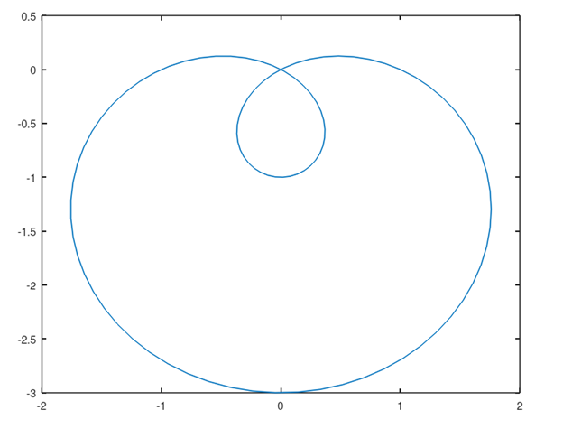

Figure 4: Первый способ

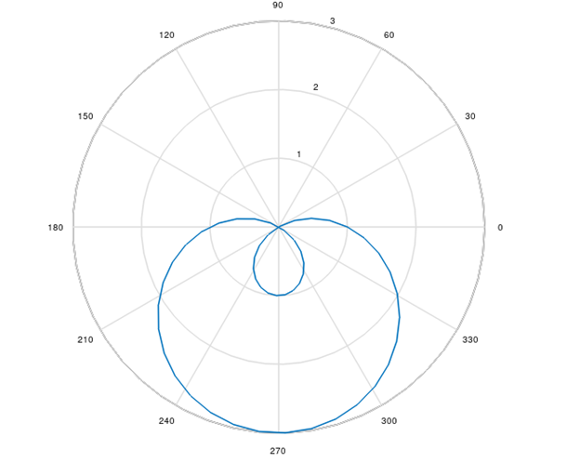

Figure 5: Второй способ

Теперь переходим к неявным функциям. Определим функцию через лямбда-функцию ( рис. 6 )

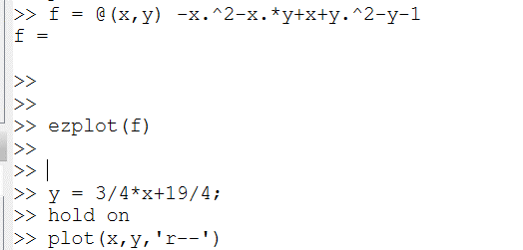

Figure 6: Код

И нарисуем получившееся (рис. 7 )

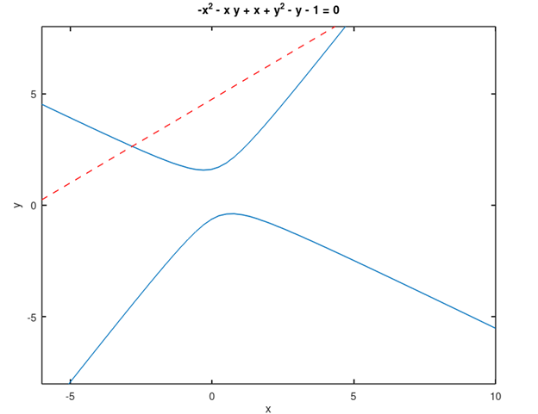

Figure 7: График

Поработаем с комплексными числами. Попробуем произвести с ними действия, а затем нарисуем график в комплексной плоскости (рис. 8 ) (рис. 9 )

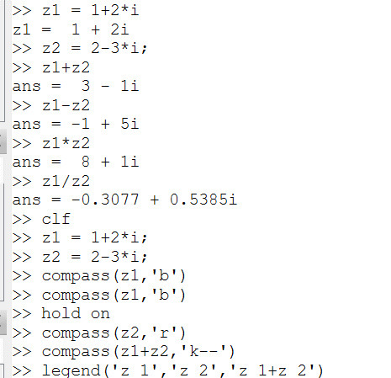

Figure 8: Код

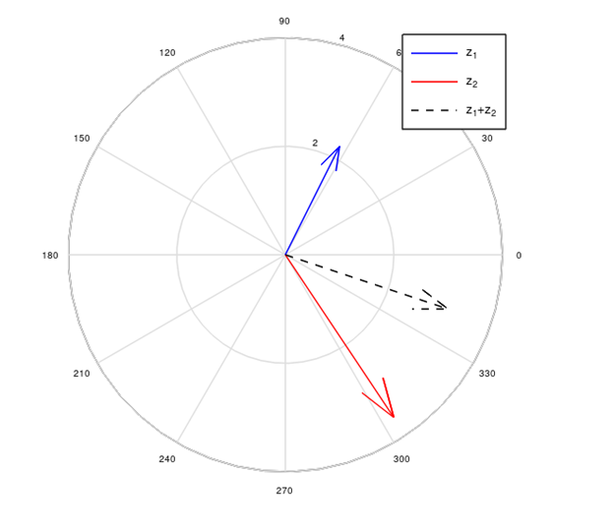

Figure 9: График

И последний раздел - специальные функции. Здесь мы применим функцию гамма и изобразим график её и факториала. (рис. 10 ) (рис. 11 )

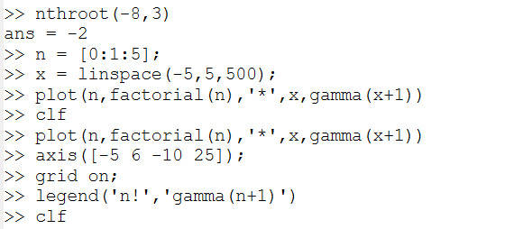

Figure 10: Код

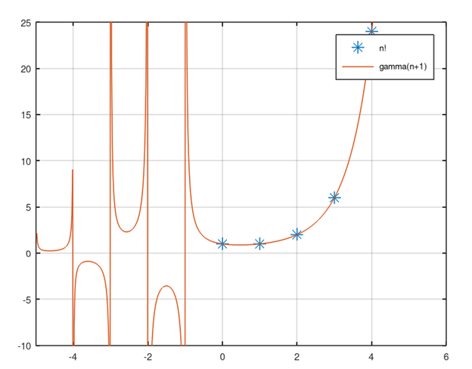

Figure 11: График

Как можем заметить, на этом графике так же присутствуют асимптоты, которые не являются частью графика. Чтобы их убрать, разобьём область значений на интервалы. (рис. 12 ) (рис. 13 )

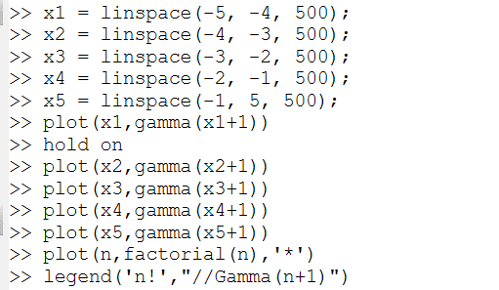

Figure 12: Код

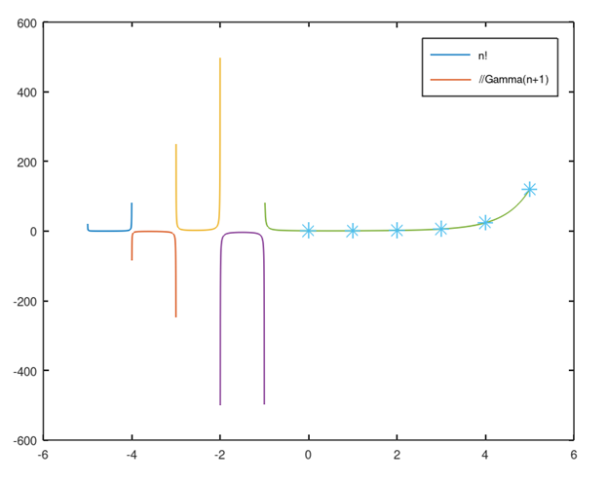

Figure 13: График

На этом лабораторная работа закончена.

# Выводы

Познакомилась с методами работы с методами построения графиков.

# Список литературы

Лабораторная работа №7

Лабораторная работа № 7. Введение в работу с Octave [Электронный ресурс]. 2019. https://esystem.rudn.ru/pluginfile.php/2372910/mod_resource/content/2/README.pdf